Witam moi drodzy. Dzisiaj dla was przygotowałem kolejną porcję zadań do rozwiązania, mam nadzieję że nie będzie żadnego problemu z ich rozwiązaniem.
- Na początek obejrzyjcie film do którego link macie poniżej, odpowiednie ćwiczenia przy muzyce bardzo dobrze wpłyną na wasze pozytywne nastawienie oraz przyjemnie rozpoczniecie kolejny dzionek.
https://www.youtube.com/watch?v=vkwzFVN2Bds
- Przyjrzyj się dokładnie obrazkom znajdź 6 różnic. Pokoloruj obrazek.
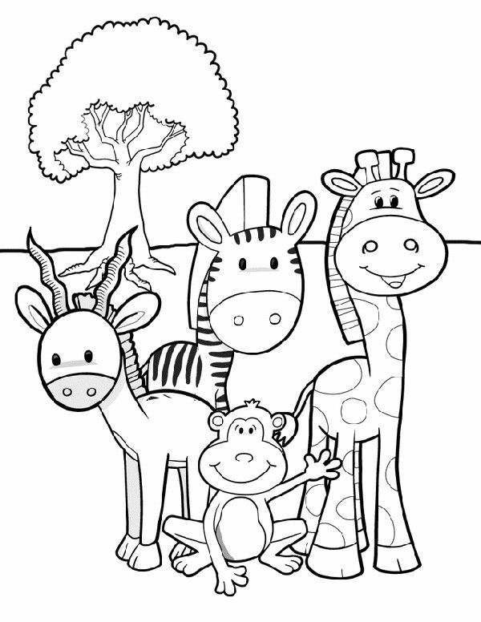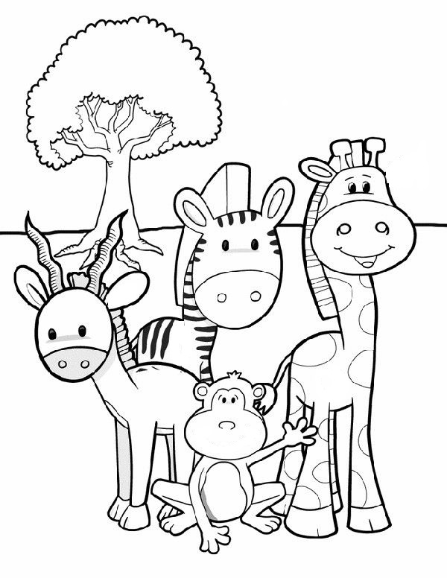
Pokoloruj rysunek tylko ten na którym nie brakowało żadnych elementów
- Kształtujemy nasza spostrzegawczość oraz umiejętności matematyczne. Pokoloruj obrazek oraz policz elementy.
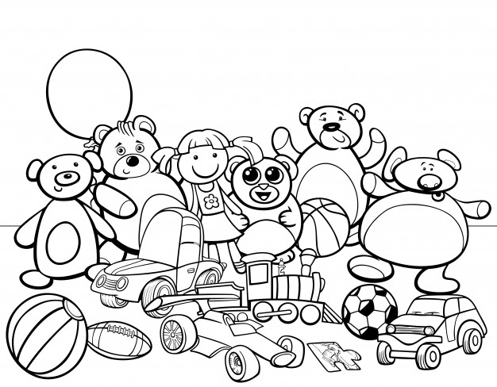

NAPISZ ILE JEST: WYKONAJ DODAWANIE:
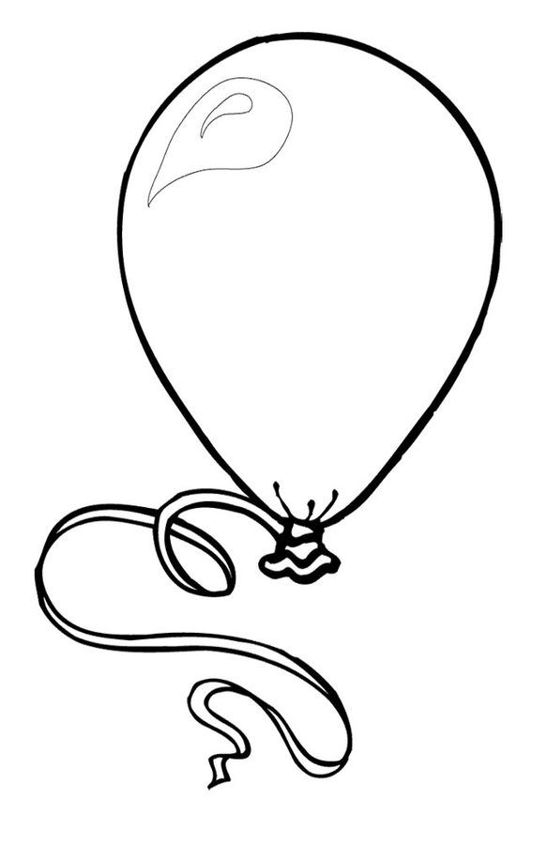 |  | + 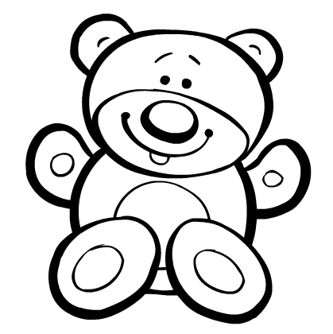
 |  | +
 |  | +
 |  | +

- Przyjrzyj się obrazkom i rozwiąż krzyżówkę.
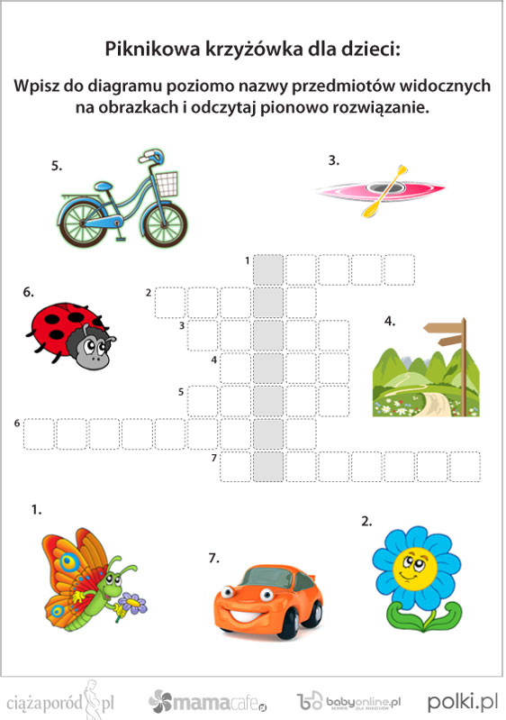
Na dzisiaj to już tyle. Powodzenia moi drodzy.
Pozdrawiam was serdecznie Dariusz Brej.

